***PRÁCTICA 1***

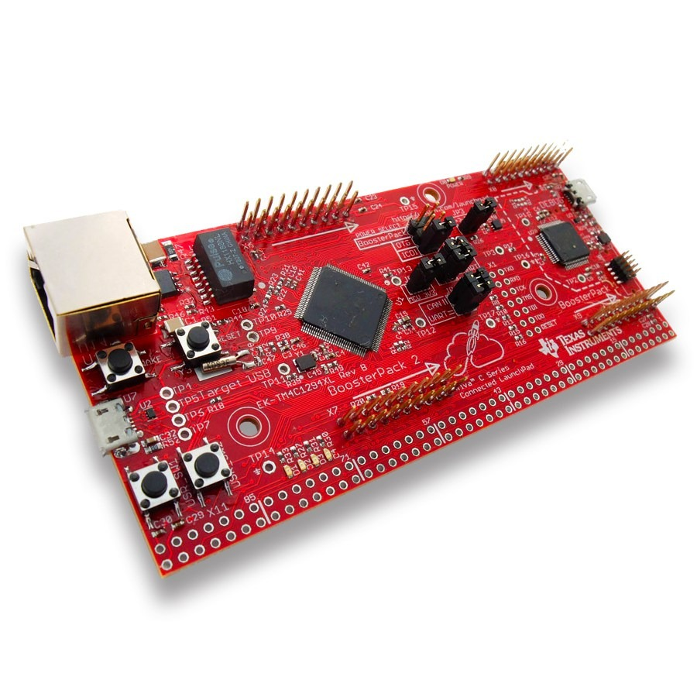

Sistemas Electrónicos para Automatización

~ Damián Jesús Pérez Morales

~ Álvaro Calvo Matos

***ÍNDICE***

1-. Introducción .……………………………………………………………… 2

2-. Proyecto 1 .………………………………………………………………… 3

3-. Proyecto 2 ….……………………………………………………………… 5

4-. Comentarios acerca de práctica …………………………………… 7

*1-.****INTRODUCCIÓN***

En la primera práctica de la asignatura, se pretende familiarizarse con el microcontrolador “TIVA TM4C1294NCPDT” y con la librería “DriverLib”, haciendo un par de ejercicios con máquinas de estados para trabajar con los LEDs y botones implementados en el propio microcontrolador. En el primero de ellos, se hace pasar entre los estados pulsando los botones sin rutinas de interrupción y sin timers; y en el segundo de ellos se recurre a las rutinas de interrupción de los botones. La máquina de estados que se implementa es la que se exige en el enunciado de la práctica:

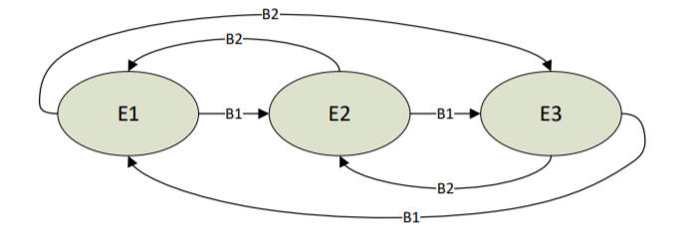

* E1: Se encienden los 4 leds de la placa durante 0’1s y se apagan 0’9s, o sea, un 10% de duty cycle
* E2: Se realiza una secuencia de encendido de LEDs, empezando por el que está situado más a la izquierda hasta el último de ellos, permaneciendo en el tránsito los leds encendidos y con un período de 1s entre el encendido de LED y LED y, cuando los cuatro LEDs estén encendidos, se apagarán durante 3s.
* E3: Se encenderán de forma permutada el primer y el tercer LED durante 0’5s y, seguidamente, el segundo y cuarto LED durante otros 0’5s.

*2-.* ***PROYECTO 1***

En el ejercicio 1, se hace pasar entre los diferentes estados mencionados en la introducción de la memoria sin emplear rutinas de interrupción, por lo se tendrán problemas a la hora de permutar entre estados, ya que sería necesario tener el botón pulsado justo al finalizar las instrucciones a ejecutar de cada estado. El código es el siguiente:

**#include** <stdint.h>

**#include** <stdbool.h>

**#include** "driverlib2.h"

/************************************************************

* Primer ejemplo de manejo de pines de e/s, usando el HW de la placa

* Los pines se definen para usar los leds y botones:

* LEDS: F0, F4, N0, N1

* BOTONES: J0, J1

* Cuando se pulsa (y se suelta)un botón, cambia de estado,

* entre los definidos en la matriz LED. El primer botón incrementa el estado

* y el segundo lo decrementa. Al llegar al final, se satura.

************************************************************/

**#define** MSEC 40000 //Valor para 1ms con SysCtlDelay() cuando el reloj está configurado a 120MHz

**#define** MaxEst 3 //Variable auxiliar para establecer el numero de estados

//Definiciones para facilitar la lectura de los pulsadores

**#define** B1_OFF GPIOPinRead(GPIO_PORTJ_BASE,GPIO_PIN_0)

**#define** B1_ON !(GPIOPinRead(GPIO_PORTJ_BASE,GPIO_PIN_0))

**#define** B2_OFF GPIOPinRead(GPIO_PORTJ_BASE,GPIO_PIN_1)

**#define** B2_ON !(GPIOPinRead(GPIO_PORTJ_BASE,GPIO_PIN_1))

uint32_t reloj=0;

**int** **main**(**void**)

{

**int** estado;

//Fijar velocidad del reloj a 120MHz

reloj = **SysCtlClockFreqSet**((SYSCTL_XTAL_25MHZ | SYSCTL_OSC_MAIN | SYSCTL_USE_PLL | SYSCTL_CFG_VCO_480), 120000000);

//Habilitar los periféricos implicados: GPIO F, J, N

**SysCtlPeripheralEnable**(SYSCTL_PERIPH_GPIOF);

**SysCtlPeripheralEnable**(SYSCTL_PERIPH_GPIOJ);

**SysCtlPeripheralEnable**(SYSCTL_PERIPH_GPION);

//Definir tipo de pines

**GPIOPinTypeGPIOOutput**(GPIO_PORTF_BASE, GPIO_PIN_0 |GPIO_PIN_4); //F0 y F4: salidas

**GPIOPinTypeGPIOOutput**(GPIO_PORTN_BASE, GPIO_PIN_0 |GPIO_PIN_1); //N0 y N1: salidas

**GPIOPinTypeGPIOInput**(GPIO_PORTJ_BASE, GPIO_PIN_0|GPIO_PIN_1); //J0 y J1: entradas

**GPIOPadConfigSet**(GPIO_PORTJ_BASE,GPIO_PIN_0|GPIO_PIN_1,GPIO_STRENGTH_2MA,GPIO_PIN_TYPE_STD_WPU); //Pullup en J0 y J1

estado = 0; //Inicializacion de la variable de estado

**while**(1){

//Mediante una estructura switch-case ejecutamos la rutina

//correspondiente al estado en el que nos encontremos

**switch**(estado)

{

**case** 0:

//Encendemos todos los leds y esperamos 100 ms

**GPIOPinWrite**(GPIO_PORTN_BASE, GPIO_PIN_1, GPIO_PIN_1);

**GPIOPinWrite**(GPIO_PORTN_BASE, GPIO_PIN_0, GPIO_PIN_0);

**GPIOPinWrite**(GPIO_PORTF_BASE, GPIO_PIN_4, GPIO_PIN_4);

**GPIOPinWrite**(GPIO_PORTF_BASE, GPIO_PIN_0, GPIO_PIN_0);

**SysCtlDelay**(100*MSEC);

//Apagamos todos los leds durante 900 ms

**GPIOPinWrite**(GPIO_PORTN_BASE, GPIO_PIN_1, 0);

**GPIOPinWrite**(GPIO_PORTN_BASE, GPIO_PIN_0, 0);

**GPIOPinWrite**(GPIO_PORTF_BASE, GPIO_PIN_4, 0);

**GPIOPinWrite**(GPIO_PORTF_BASE, GPIO_PIN_0, 0);

**SysCtlDelay**(900*MSEC);

**break**;

**case** 1:

//Encendemos el primer led y esperamos 1 segundos

**GPIOPinWrite**(GPIO_PORTN_BASE, GPIO_PIN_1, GPIO_PIN_1);

**GPIOPinWrite**(GPIO_PORTN_BASE, GPIO_PIN_0, 0);

**GPIOPinWrite**(GPIO_PORTF_BASE, GPIO_PIN_4, 0);

**GPIOPinWrite**(GPIO_PORTF_BASE, GPIO_PIN_0, 0);

**SysCtlDelay**(1000*MSEC);

//Encendemos el siguiente led y esperamos 1 segundos

**GPIOPinWrite**(GPIO_PORTN_BASE, GPIO_PIN_0, GPIO_PIN_0);

**SysCtlDelay**(1000*MSEC);

//Encendemos el siguiente led y esperamos 1 segundos

**GPIOPinWrite**(GPIO_PORTF_BASE, GPIO_PIN_4, GPIO_PIN_4);

**SysCtlDelay**(1000*MSEC);

//Encendemos el ultimo led y esperamos 1 segundos

**GPIOPinWrite**(GPIO_PORTF_BASE, GPIO_PIN_0, GPIO_PIN_0);

**SysCtlDelay**(1000*MSEC);

//Apagamos los 4 leds y esperamos 3 segundos

**GPIOPinWrite**(GPIO_PORTN_BASE, GPIO_PIN_1, 0);

**GPIOPinWrite**(GPIO_PORTN_BASE, GPIO_PIN_0, 0);

**GPIOPinWrite**(GPIO_PORTF_BASE, GPIO_PIN_4, 0);

**GPIOPinWrite**(GPIO_PORTF_BASE, GPIO_PIN_0, 0);

**SysCtlDelay**(3000*MSEC);

**break**;

**case** 2:

//Encendemos los leds en las posiciones impares durante 500 ms

**GPIOPinWrite**(GPIO_PORTN_BASE, GPIO_PIN_1, GPIO_PIN_1);

**GPIOPinWrite**(GPIO_PORTN_BASE, GPIO_PIN_0, 0);

**GPIOPinWrite**(GPIO_PORTF_BASE, GPIO_PIN_4, GPIO_PIN_4);

**GPIOPinWrite**(GPIO_PORTF_BASE, GPIO_PIN_0, 0);

**SysCtlDelay**(500*MSEC);

//Encendemos los leds en las posiciones pares durante 500 ms

**GPIOPinWrite**(GPIO_PORTN_BASE, GPIO_PIN_1, 0);

**GPIOPinWrite**(GPIO_PORTN_BASE, GPIO_PIN_0, GPIO_PIN_0);

**GPIOPinWrite**(GPIO_PORTF_BASE, GPIO_PIN_4, 0);

**GPIOPinWrite**(GPIO_PORTF_BASE, GPIO_PIN_0, GPIO_PIN_0);

**SysCtlDelay**(500*MSEC);

**break**;

**default**: **break**;

}

//Al salir terminar la rutina del estado actual comprobamos si hay algun boton

//pulsado y lo gestionamos de ser así actualizando consecuentemente el estado

**if**(!(**GPIOPinRead**(GPIO_PORTJ_BASE,GPIO_PIN_0))){ //Si se aprieta el boton 1

**SysCtlDelay**(10*MSEC);

**while**(!(**GPIOPinRead**(GPIO_PORTJ_BASE,GPIO_PIN_0))); //Debouncing...

**SysCtlDelay**(10*MSEC);

estado++; **if**(estado==MaxEst) estado=0; //Incrementa el estado. Si máximo, vuelve a cero

}

**if**( !(**GPIOPinRead**(GPIO_PORTJ_BASE,GPIO_PIN_1))){ //Si se aprieta el botón 2

**SysCtlDelay**(10*MSEC);

**while**( !(**GPIOPinRead**(GPIO_PORTJ_BASE,GPIO_PIN_1))); //Debouncing..

**SysCtlDelay**(10*MSEC);

estado--; **if**(estado==-1) estado=MaxEst - 1; //Decrementa el estado. Si menor que cero, salta a Max.

}

}

}

*3.- Proyecto 2*

Este segundo ejercicio es muy similar al primero, pero con la mejora de las rutinas de interrupción para cada botón y se solucionaría el problema mencionado en este primer ejercicio, pero con la pega de que no se cambia de estado justo al pulsar el botón, sino al finalizar las instrucciones del estado. El código implementado es el siguiente:

**#include** <stdint.h>

**#include** <stdbool.h>

**#include** "driverlib2.h"

/************************************************************

* Este código es una modificación de la "Variante del EJ2, pero

* manejando los pines por interrupción".

*

* Ahora se mejora el comportamiento respecto al apartado anterior

* gracias al uso de interrupciones para gestionar la pulsación de

* los botones en el instante en que el usuario las lleva a cabo

************************************************************/

**#define** MSEC 40000 //Valor para 1ms con SysCtlDelay()

**#define** MaxEst 3 //Variable auxiliar para establecer el numero de estados

//Definiciones para facilitar la lectura de los pulsadores

**#define** B1_OFF GPIOPinRead(GPIO_PORTJ_BASE,GPIO_PIN_0)

**#define** B1_ON !(GPIOPinRead(GPIO_PORTJ_BASE,GPIO_PIN_0))

**#define** B2_OFF GPIOPinRead(GPIO_PORTJ_BASE,GPIO_PIN_1)

**#define** B2_ON !(GPIOPinRead(GPIO_PORTJ_BASE,GPIO_PIN_1))

uint32_t reloj=0;

**int** estado;

/*********************************************************

* Rutina de interrupción del puerto J.

* Leo los pines, y en cada caso hago la función necesaria,

* (incrementar o decrementar el estado)

* Establezco 20ms de debouncing en cada caso

* Y debo borrar el flag de interrupción al final.

********************************************************/

**void** **rutina_interrupcion**(**void**)

{

**if**(B1_ON)

{

//Esperamos a que se suelte el boton

**while**(B1_ON);

//Debouncing

**SysCtlDelay**(20*MSEC);

//Actualizamos el estado

estado++;

**if**(estado==MaxEst) estado=0;

//Borramos el flag de interrupsión

**GPIOIntClear**(GPIO_PORTJ_BASE, GPIO_PIN_0);

}

**if**(B2_ON)

{

//Esperamos a que se suelte el boton

**while**(B2_ON);

//Debouncing

**SysCtlDelay**(20*MSEC);

//Actualizamos el estado

estado--; **if**(estado==-1) estado=MaxEst - 1;

//Borramos el flag de interrupsión

**GPIOIntClear**(GPIO_PORTJ_BASE, GPIO_PIN_1);

}

}

**int** **main**(**void**)

{

**int** estado_ant;

//Fijar velocidad a 120MHz

reloj=**SysCtlClockFreqSet**((SYSCTL_XTAL_25MHZ | SYSCTL_OSC_MAIN | SYSCTL_USE_PLL | SYSCTL_CFG_VCO_480), 120000000);

//Habilitar los periféricos implicados: GPIO F, J, N

**SysCtlPeripheralEnable**(SYSCTL_PERIPH_GPIOJ);

**SysCtlPeripheralEnable**(SYSCTL_PERIPH_GPION);

**SysCtlPeripheralEnable**(SYSCTL_PERIPH_GPIOF);

//Definir tipo de pines

**GPIOPinTypeGPIOOutput**(GPIO_PORTF_BASE, GPIO_PIN_0 |GPIO_PIN_4); //F0 y F4: salidas

**GPIOPinTypeGPIOOutput**(GPIO_PORTN_BASE, GPIO_PIN_0 |GPIO_PIN_1); //N0 y N1: salidas

**GPIOPinTypeGPIOInput**(GPIO_PORTJ_BASE, GPIO_PIN_0|GPIO_PIN_1); //J0 y J1: entradas

**GPIOPadConfigSet**(GPIO_PORTJ_BASE,GPIO_PIN_0|GPIO_PIN_1,GPIO_STRENGTH_2MA,GPIO_PIN_TYPE_STD_WPU); //Pullup en J0 y J1

//Inicializacion de las variables de estado.

estado=0;

estado_ant=0;

**GPIOIntEnable**(GPIO_PORTJ_BASE, GPIO_PIN_0|GPIO_PIN_1); // Habilitar pines de interrupción J0, J1

**GPIOIntRegister**(GPIO_PORTJ_BASE, rutina_interrupcion); //Registrar (definir) la rutina de interrupción

**IntEnable**(INT_GPIOJ); //Habilitar interrupción del pto J

**IntMasterEnable**(); // Habilitar globalmente las ints

**while**(1){

**if**(estado != estado_ant) //Para no estar continuamente accediendo a los puertos...

{

estado_ant=estado;

}

//Mediante una estructura switch-case ejecutamos la rutina

//correspondiente al estado en el que nos encontremos

**switch**(estado)

{

**case** 0:

//Encendemos todos los leds y esperamos 100 ms

**GPIOPinWrite**(GPIO_PORTN_BASE, GPIO_PIN_1, GPIO_PIN_1);

**GPIOPinWrite**(GPIO_PORTN_BASE, GPIO_PIN_0, GPIO_PIN_0);

**GPIOPinWrite**(GPIO_PORTF_BASE, GPIO_PIN_4, GPIO_PIN_4);

**GPIOPinWrite**(GPIO_PORTF_BASE, GPIO_PIN_0, GPIO_PIN_0);

**SysCtlDelay**(100*MSEC);

//Apagamos todos los leds durante 900 ms

**GPIOPinWrite**(GPIO_PORTN_BASE, GPIO_PIN_1, 0);

**GPIOPinWrite**(GPIO_PORTN_BASE, GPIO_PIN_0, 0);

**GPIOPinWrite**(GPIO_PORTF_BASE, GPIO_PIN_4, 0);

**GPIOPinWrite**(GPIO_PORTF_BASE, GPIO_PIN_0, 0);

**SysCtlDelay**(900*MSEC);

**break**;

**case** 1:

//Encendemos el primer led y esperamos 1 segundos

**GPIOPinWrite**(GPIO_PORTN_BASE, GPIO_PIN_1, GPIO_PIN_1);

**GPIOPinWrite**(GPIO_PORTN_BASE, GPIO_PIN_0, 0);

**GPIOPinWrite**(GPIO_PORTF_BASE, GPIO_PIN_4, 0);

**GPIOPinWrite**(GPIO_PORTF_BASE, GPIO_PIN_0, 0);

**SysCtlDelay**(1000*MSEC);

//Encendemos el siguiente led y esperamos 1 segundos

**GPIOPinWrite**(GPIO_PORTN_BASE, GPIO_PIN_0, GPIO_PIN_0);

**SysCtlDelay**(1000*MSEC);

//Encendemos el siguiente led y esperamos 1 segundos

**GPIOPinWrite**(GPIO_PORTF_BASE, GPIO_PIN_4, GPIO_PIN_4);

**SysCtlDelay**(1000*MSEC);

//Encendemos el ultimo led y esperamos 1 segundos

**GPIOPinWrite**(GPIO_PORTF_BASE, GPIO_PIN_0, GPIO_PIN_0);

**SysCtlDelay**(1000*MSEC);

//Apagamos los 4 leds y esperamos 3 segundos

**GPIOPinWrite**(GPIO_PORTN_BASE, GPIO_PIN_1, 0);

**GPIOPinWrite**(GPIO_PORTN_BASE, GPIO_PIN_0, 0);

**GPIOPinWrite**(GPIO_PORTF_BASE, GPIO_PIN_4, 0);

**GPIOPinWrite**(GPIO_PORTF_BASE, GPIO_PIN_0, 0);

**SysCtlDelay**(3000*MSEC);

**break**;

**case** 2:

//Encendemos los leds en las posiciones impares durante 500 ms

**GPIOPinWrite**(GPIO_PORTN_BASE, GPIO_PIN_1, GPIO_PIN_1);

**GPIOPinWrite**(GPIO_PORTN_BASE, GPIO_PIN_0, 0);

**GPIOPinWrite**(GPIO_PORTF_BASE, GPIO_PIN_4, GPIO_PIN_4);

**GPIOPinWrite**(GPIO_PORTF_BASE, GPIO_PIN_0, 0);

**SysCtlDelay**(500*MSEC);

//Encendemos los leds en las posiciones pares durante 500 ms

**GPIOPinWrite**(GPIO_PORTN_BASE, GPIO_PIN_1, 0);

**GPIOPinWrite**(GPIO_PORTN_BASE, GPIO_PIN_0, GPIO_PIN_0);

**GPIOPinWrite**(GPIO_PORTF_BASE, GPIO_PIN_4, 0);

**GPIOPinWrite**(GPIO_PORTF_BASE, GPIO_PIN_0, GPIO_PIN_0);

**SysCtlDelay**(500*MSEC);

**break**;

**default**: **break**;

}

}

}

*4-.* ***COMENTARIOS ACERCA DE PRÁCTICA***

En cuanto a la realización de la práctica, no se ha tenido ningún problema. Resultó bastante sencilla al tener los ejemplos de clase de apoyo y fue bastante trivial ajustarlo a las especificaciones requeridas para la práctica, ya que eran ejercicios bastante similares a los propuestos.